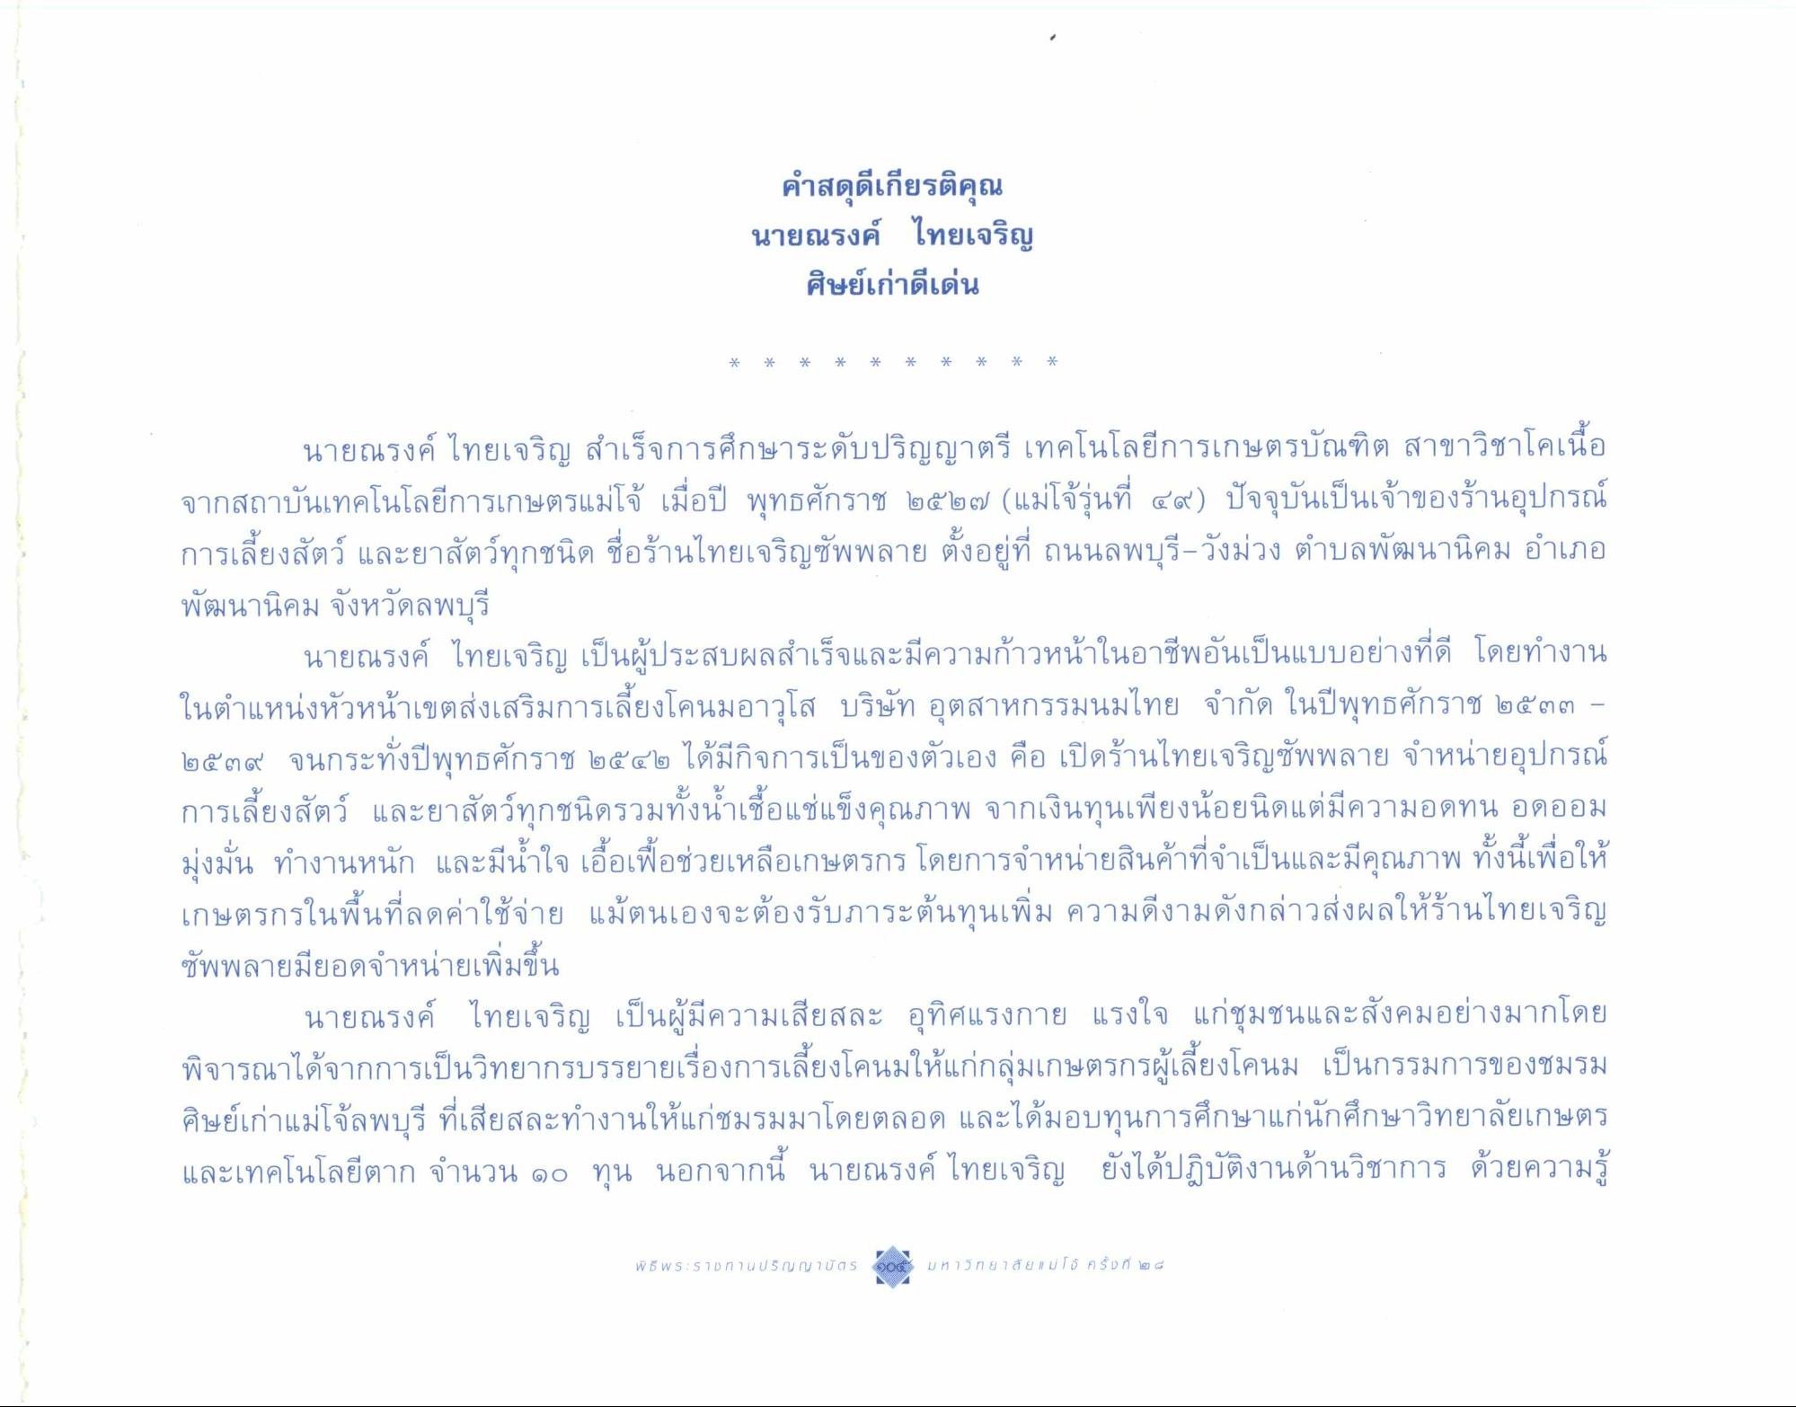
คําสดุดีเกียรติคุณ นายณรงค์ ไทยเจริญ
ศิษย์เก่าดีเด่น
นายณรงค์ ไทยเจริญ สําเร็จการศึกษาระดับปริญญาตรี เทคโนโลยีการเกษตรบัณฑิต สาขาวิชาโคเนื้อ จากสถาบันเทคโนโลยีการเกษตรแม่โจ้ เมื่อปี พุทธศักราช ๒๕๒๗ (แม่โจ้รุ่นที่ ๔๙) ปัจจุบันเป็นเจ้าของร้านอุปกรณ์ การเลี้ยงสัตว์ และยาสัตว์ทุกชนิด ชื่อร้านไทยเจริญซัพพลาย ตั้งอยู่ที่ ถนนลพบุรี-วังม่วง ตําบลพัฒนานิคม อําเภอ พัฒนานิคม จังหวัดลพบุรี
นายณรงค์ ไทยเจริญ เป็นผู้ประสบผลสําเร็จและมีความก้าวหน้าในอาชีพอันเป็นแบบอย่างที่ดี โดยทํางาน ในตําแหน่งหัวหน้าเขตส่งเสริมการเลี้ยงโคนมอาวุโส บริษัท อุตสาหกรรมนมไทย จํากัด ในปีพุทธศักราช ๒๕๓๓ - ๒๕๓๙ จนกระทั้งปีพุทธศักราช ๒๕๔๒ ได้มีกิจการเป็นของตัวเอง คือ เปิดร้านไทยเจริญซัพพลาย จําหน่ายอุปกรณ์ การเลี้ยงสัตว์ และยาสัตว์ทุกชนิดรวมทั้งน้ําเชื้อแช่แข็งคุณภาพ จากเงินทุนเพียงน้อยนิดแต่มีความอดทน อดออม มุ่งมั่น ทํางานหนัก และมีน้ําใจ เอื้อเฟื้อช่วยเหลือเกษตรกร โดยการจําหน่ายสินค้าที่จําเป็นและมีคุณภาพ ทั้งนี้เพื่อให้ เกษตรกรในพื้นที่ลดค่าใช้จ่าย แม้ตนเองจะต้องรับภาระต้นทุนเพิ่ม ความดีงามดังกล่าวส่งผลให้ร้านไทยเจริญ ซัพพลายมียอดจําหน่ายเพิ่มขึ้น
นายณรงค์ ไทยเจริญ เป็นผู้มีความเสียสละ อุทิศแรงกาย แรงใจ แก่ชุมชนและสังคมอย่างมากโดย พิจารณาได้จากการเป็นวิทยากรบรรยายเรื่องการเลี้ยงโคนมให้แก่กลุ่มเกษตรกรผู้เลี้ยงโคนม เป็นกรรมการของชมรม ศิษย์เก่าแม่โจ้ลพบุรี ที่เสียสละทํางานให้แก่ชมรมมาโดยตลอด และได้มอบทุนการศึกษาแก่นักศึกษาวิทยาลัยเกษตร และเทคโนโลยีตาก จํานวน ๑๐ ทุน นอกจากนี้ นายณรงค์ ไทยเจริญ ยังได้ปฏิบัติงานด้านวิชาการ ด้วยความรู้
พิธี WS : S5 ทานปริญญาบัตร 20
มหาวิทยาลัย / ม่ อ ค รั้ p ที่ ๓ ๔

